**МІНІСТЕРСТВО ОСВІТИ ТА НАУКИ УКРАЇНИ  
НАЦІОНАЛЬНИЙ УНІВЕРСИТЕТ «ЛЬВІВСЬКА ПОЛІТЕХНІКА»**

*Кафедра “Системи автоматизованого проектування”*



**Звіт**  
до лабораторної роботи №4  
з курсу: «Методи нечіткої логіки та еволюційні алгоритми при автоматизованому проектуванні»  
на тему:  
**«Використання генетичних алгоритмів з бітовим представленням хромосом»**

Виконав:  
ст. гр. КНСП-11

Дацко Л. А.

Перевірив:  
Кривий Р. З.

**Мата:** навчитися застосовувати генетичні алгоритми з побітовим представленням хромосом.

**Хід роботи**

Для виконання завдання була використана функція ga пакету MatLab, і окремо реалізовані функції для побітової мутації і побітового схрещування.

|  |  |
| --- | --- |
| Цільові функції для пошуку мінімуму та максимуму: | |
| function [output_args] = FitnessFcn( input_args )  % input_args = [x1]  % варіант 3  a = 10; b = -20; c = -40; d = 1;  x = input_args(1);  f = a + b*x + c*(x^2) + d*(x^3);  output_args = f;  end | function [output_args] = MaxFitnessFcn( input_args )  output_args =  (-1)*FitnessFcn( input_args );  end |

|  |
| --- |
| Побітова мутація |
| function [ mutationChildren ] = MutationFcn( parents, options, nvars, ...  FitnessFcn, state, thisScore, thisPopulation )  % parents - номер особини в популяції, що мутує  % nvars - кількість змінних  % state - інформація про поточну популяцію  % thisScore - оцінки поточної популяції  % thisPopulation - поточна популяція  % маска мутації. змінює випадковий біт на протилежний  mask = zeros(1, 6);  mask(randi(6)) = 1;    mutant = thisPopulation(parents, :)+10;  for i=1:1:nvars  dm = mutant(i);  if dm > 63  dm = de2bi(dm);  dm = dm(1:6); %відтинаємо лишні біти  else  dm = de2bi(dm, 6);  end  dm = bitxor(dm, mask);  mutant(i) = bi2de(dm)-10;  end    mutationChildren = mutant;  end |

|  |
| --- |
| Побітове схрещування |
| function [ xoverKids ] = CrossoverFcn( parents, options, nvars, FitnessFcn, ...  unused,thisPopulation )  % parents - індекси батьків в поточній популяції, що беруть участь у  % схрещуванні. вектор з парною кількістю елементів  % nvars - кількість змінних (генів)  % unused - вектор-стовбець із оцінкою кожної особини  % thisPopulation - поточна популяція (матриця)  ret = zeros(length(parents)/2, nvars);  for i = 1:2:length(parents)  p1 = thisPopulation(i, :);  p2 = thisPopulation(i+1, :);    c = thisPopulation(i, :);  for j = 1:1:nvars  p1_bit = toBitArr(p1(j)+10);  p2_bit = toBitArr(p2(j)+10);    c_bit = [p1_bit(1:3), p2_bit(4:6)];  c(j) = bi2de(c_bit)-10;  end  ret((i+1)/2,:) = c;  end;  xoverKids = ret;  end  function [bitVal] = toBitArr(decVal)  if decVal > 63  dm = de2bi(decVal);  dm = dm(1:6); %відтинаємо лишні біти  else  dm = de2bi(decVal, 6);  end  bitVal = dm;  end |

Результати кожної ітерації зберігаються в глобальну змінну, після чого виводяться на екран.

|  |
| --- |
| Функція для збереженя везультатів кожної ітерації |
| function [ state,options,optchanged ] = OutputFcn( options,state,flag )  global RET;  ci = state.Generation;  RET.generation = ci;  key = strcat('s',num2str(ci));  RET.population(:).(key) = state.Population;  RET.fvals(:).(key) = state.Score;  optchanged = false;  end |

Результати виконання:

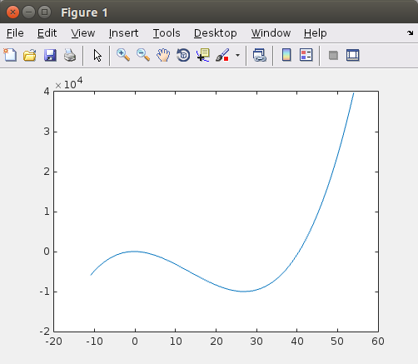

Рис. 1. Графік функції

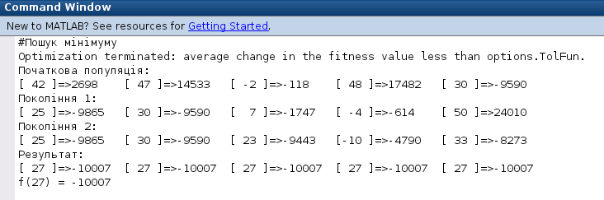

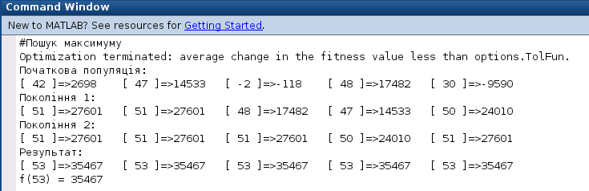

**Висновок:** якщо вхідні дані цілі числа, то побітове представлення хромосоми є хорошим варіантом для зберігання цієї умови під час виконання генетичного алгоритму.